Introducción
Características generales de los gases ideales

La ley de los gases es un conjunto de principios que describen el comportamiento de los gases bajo diferentes condiciones de presión, volumen y temperatura. Esta ley es fundamental en la comprensión de la física y la química de los gases y es conocida comúnmente como la Ley de Boyle, la Ley de Charles y la Ley de Avogadro. La formulación combinada de estas leyes da origen a la ecuación de estado de los gases ideales.

Además, la ley de los gases ideales es válida para los gases que se comportan idealmente, es decir, aquellos que siguen estas leyes de manera precisa. Aunque los gases reales pueden desviarse del comportamiento ideal bajo ciertas condiciones, la ley de los gases ideales proporciona una base importante para entender y predecir el comportamiento de los gases en diversas situaciones.

Procedimientos Ley de Gay-Lussac
- Tomar 300 ml de agua, llevarlo a un vaso precipitado de 500 ml y agregar algún colorante tipo vegetal, luego agita hasta que la solución quede homogénea.
- En un soporte universal, coloca un balón vacío con desprendimiento lateral, le adicionas una manguera y cierras en la parte superior con un corcho.
- Luego une la manguera con el agua que está en el vaso precipitado.
- Calentar por 5 minutos el balón con desprendimiento lateral.
- Apagar el mechero y dejar reposar por 1 minuto hasta no observar burbujas.
- Luego tomar un paño previamente frío y envolverlo por la parte posterior del balón con desprendimiento lateral.
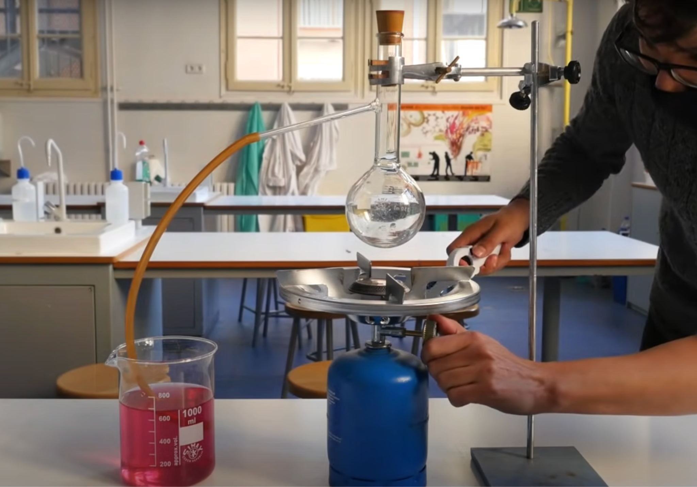
Fuente: https://www.youtube.com/watch?v=Eq0ZvDvATkI&ab_channel=classesamida Calcula la temperatura final de la tabla 1.

Tabla 1.
Temperatura inicial | Temperatura final | Presión inicial | Presión final
35 ºC |  | 760 mmHg | 2280 mmHg

Ley de Charles
- Colocar hasta la mitad de agua en una probeta de volumen conocido. El espacio sobrado es el gas atmosférico. Medir este gas con las líneas de la probeta.
- Luego en un vaso precipitado de 500 o 1000 ml llenarlo de agua hasta la mitad.
- Invertir de manera vertical la probeta en el vaso precipitado utilizando una pinza del soporte universal.
- Registrar los valores iniciales de la temperatura del agua del vaso precipitado y el volumen de gas de la probeta.
- Dejar por 20 minutos registrando los cambios de temperatura y cambios del volumen de gas de la probeta.
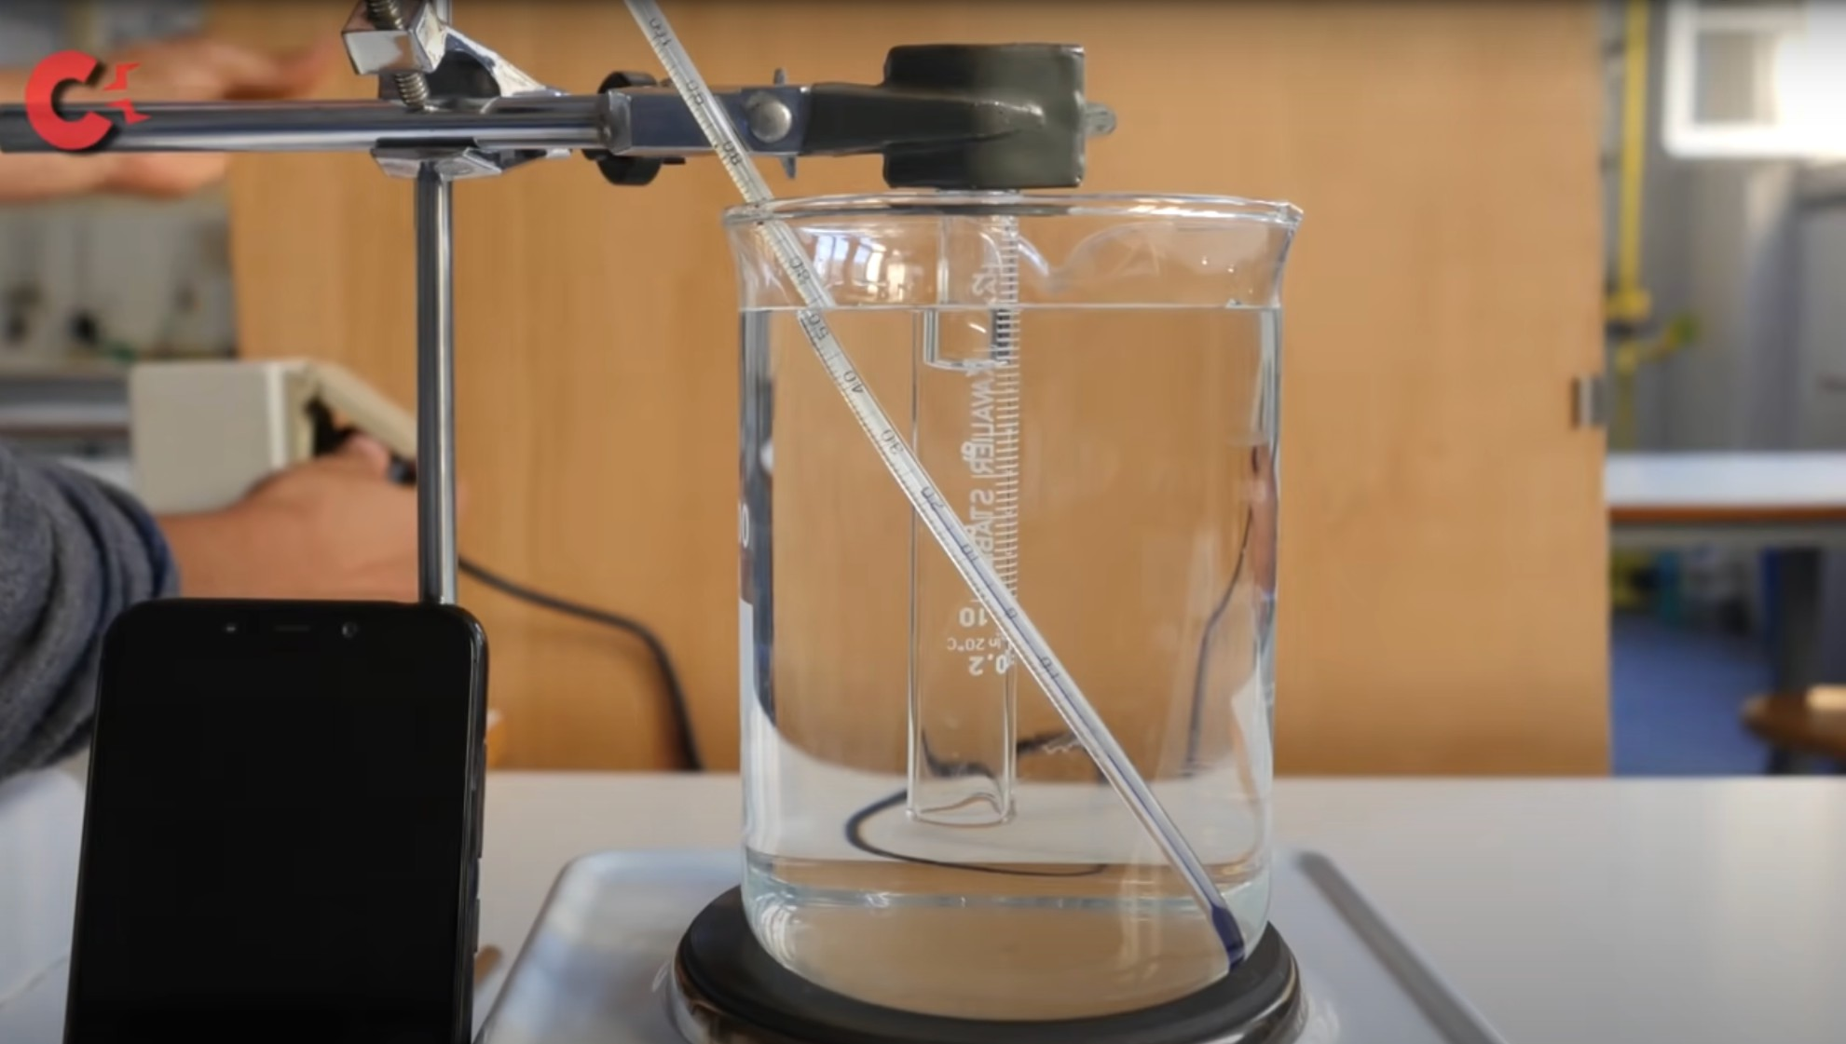
Fuente: https://www.youtube.com/watch?v=Eq0ZvDvATkI&ab_channel=classesamida Registrar los datos en la tabla 2.

Tabla 2.
Momento | Temperatura (ºC) | Volumen (ml)
1
2
3
4
5

Calcular la presión del gas atmosférico a partir de la tabla 2. Tabla 3.
Momento | Presión (atm) | Volumen (L) | n (moles) | Temperatura (ºK) | R 𝑎𝑡𝑚∗𝐿  𝑚𝑜𝑙∗º𝐾
1 |  |  | 1 |  | 0.082
2 |  |  | 1 |  | 0.082

3 |  |  | 1 |  | 0.082
4 |  |  | 1 |  | 0.082
5 |  |  | 1 |  | 0.082

Ley de Boyle.

Procedimiento de laboratorio real
Coloque el tubo de la pluma horizontalmente sobre un soporte, la longitud de la columna de aire se mide utilizando una cinta métrica, al igual que las alturas verticales en los dos extremos del hilo de mercurio de la mesa; la diferencia entre ellos da la altura vertical «h» del hilo de mercurio. Aquí h = 0. Por lo tanto, la presión dentro del tubo también es H, que corresponde a la presión atmosférica, es decir, 76 cm de Hg.
A continuación, el tubo de la pluma se coloca en posición inclinada con el extremo abierto hacia arriba.
Se mide la longitud de la columna de aire y se anota la altura vertical, h, de Mercurio. Ahora, la presión dentro del tubo es P = H + h.
Luego se coloca el tubo en diferentes posiciones, tales como: posición vertical con el extremo abierto hacia arriba y con el extremo abierto hacia abajo, posición inclinada con el extremo abierto hacia abajo y se mide su longitud correspondiente de la columna de aire l y la altura vertical h.
Ahora se calcula P×l en cada caso.

Procedimiento del simulador (tal como se realiza en los laboratorios en nlínea)
Entren al siguiente link https://www.olabs.edu.in/?sub=1&brch=5&sim=226&cnt=2

Utilice el control deslizante 'Longitud de la columna de mercurio (cm)' para cambiar la longitud de la columna de mercurio y el deslizante 'Longitud de la columna de aire (cm)' para cambiar la longitud de la columna de aire.
La presión atmosférica (H) ya se muestra en la ventana, podemos cambiar la posición del tubo de la pluma arrastrándolo en diferentes direcciones.
Haga clic en el botón 'Mostrar escala' para ver la escala de 50 cm para tomar medidas.
Podemos hacer clic en las flechas de la escala para rotarla. También podemos hacer clic y arrastrar la escala para moverla a diferentes posiciones.
Ahora, tome las lecturas y realice los cálculos según la columna de observación.
Haga clic en el botón «Restablecer» para rehacer el experimento.

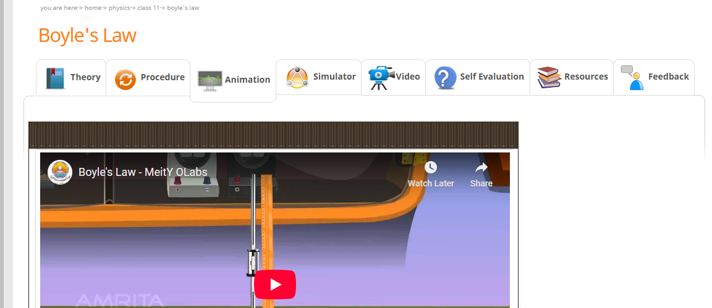
Estas instrucciones pueden seguirlas realizando los mismos pasos del video:

Simulador

Video de procedimiento

procedimiento

Observaciones: En unan tabla de Excel registre las medidas y las gráficas, estas medidas se deben hacer variando la longitud de la columna de aire y de mercurio de la siguiente manera.

5 mm Hg | 7 cm columna de aire | 15 mm Hg | 7 cm columna de aire
 | 12 cm columna de aire |  | 12 cm columna de aire
 | 15 cm columna de aire |  | 15 cm columna de aire
 | 20 cm columna de aire |  | 20 cm columna de aire
10 mm Hg | 7 cm columna de aire | 20 mm Hg | 7 cm columna de aire
 | 12 cm columna de aire |  | 12 cm columna de aire
 | 15 cm columna de aire |  | 15 cm columna de aire
 | 20 cm columna de aire |  | 20 cm columna de aire

Bibliografía
- Espósito, M. G. (2014). Fisicoquímica II: materia, electricidad y magnetismo, fuerzas y campos.. Editorial Maipue. https://elibro.net/es/lc/biblioupc/titulos/77310

- Espósito, M. G. & Zandanel, A. E. (2015). Fisicoquímica III: estructura y transformaciones de la materia, intercambios de energía. Editorial Maipue. https://elibro.net/es/lc/biblioupc/titulos/77324
- Espósito, M. G. & Zandanel, A. E. (2018). Fisicoquímica III: estructura y transformaciones de la materia, intercambios de energía. Editorial Maipue. https://elibro.net/es/lc/biblioupc/titulos/153092

- González Pérez, S. Toledo Vargas, J. J. & Bustamante Pineda, J. C. (2019). Fisicoquímica: un nuevo enfoque por competencias. Grupo Editorial Patria. https://elibro.net/es/lc/biblioupc/titulos/121279
- Rodríguez Alonso, J. J. (2014). Ensayos físicos y fisicoquímicos. Cano Pina. https://elibro.net/es/lc/biblioupc/titulos/43073

- Tapia, O. (2012). Quantum physical chemistry: quantum physics primer. Universitat Jaume I. Servei de Comunicació i Publicacions. https://elibro.net/es/lc/biblioupc/titulos/42339

